观察物体(组合体)(二)
【教学内容】
教科书第48页的例3,第49页练习十二第1,3,4题。
【教学目标】
1.进一步根据实物、图片辨认由两个实物(人物)组成的物体,发展学生的空间观念。
2.学习从不同角度观察组合物体(或多个人),并根据提供的图片确定观察者的位置。
【教学重、难点】
从不同角度观察组合物体(或多个人),并根据提供的图片确定观察者的位置。
【教学准备】
教师准备:课件。
学生准备:铅笔、白纸。
【教学过程】
一、复习引入,为观察做准备
完成教科书练习十二第1题。
教师:小刘家准备买车了,几个小伙伴正在帮着挑选呢! 以下照片分别是谁拍摄到的? 连一连。(学生在书上连线。)
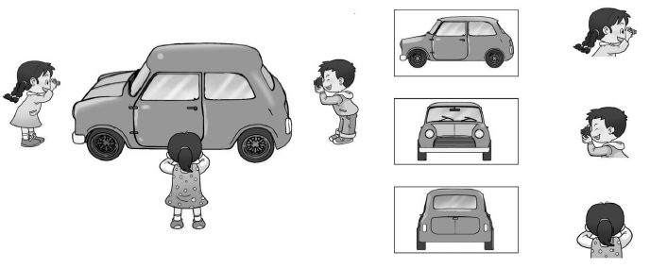
指学生说出自己的想法。
教师:如果再来一个小朋友,站在轿车右门边拍照,得到的照片和这几张照片一样吗? 为什么?
学生:不一样。因为右侧面和左侧面拍摄出来的照片的车头方向不同。
教师:今天,我们就来继续学习观察物体。
板书课题:观察物体。
[点评:熟练地辨认单个物体前、后、左、右面的形状,是观察组合体的基础,通过复习唤起学生已有的经验,有利于对组合体的观察。]
二、观察想象,体验观察方法
1.教学例3
(1)“我是摄影师”。
课件出示教科书例3主题图:母女俩面带微笑站好,动画显示孩子的爸爸奔往4个方向拍照。
教师:假如你就是图上那位摄影师,说说看:在前面你拍到的人和景物是什么样的? 到了后面呢? 左面呢? 右面呢?
(2)填一填、议一议。
课件出示4张照片。
教师:你能分辨这4张照片分别是从哪一面拍到的吗? 请你在教科书上填一填。
学生完成以后,分组讨论:第3,4张照片都填“侧面”可以吗? 为什么?
学生汇报:这样填不准确。因为第3张照片是在母子俩的右侧面拍摄的,第4张照片是在母子俩的左侧面拍摄的。
2.巩固练习
完成教科书练习十二第4题。
[点评:组合体的观察,比单个物体的观察复杂———要考虑物体与物体之间的前后遮挡、左右方向等问题。根据某组合体的照片,确定观察者位置这一任务,对学生的空间想象力提出了更高要求。让学生假扮摄影师的活动,目的在于唤醒学生的生活经验,实现由形象思维到抽象思维的过渡。]
三、练习应用,巩固观察经验
1.猜猜画画,观察验证
在讲桌上摆长方体、正方体纸盒各一个,并请4位同学站在桌子四周。每个同学平视前方,看到的是什么样子呢? 请你画一画。带上你的作品,实地考察一番,验证自己画得对不对。
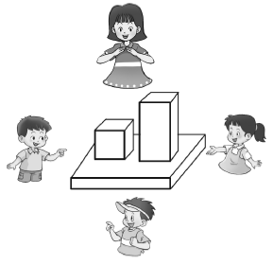
教师:有人认为前面和后面两位同学看到的是一样的,你觉得呢?
学生展示作品,证明前面和后面的同学看到的不一样(如下图)。
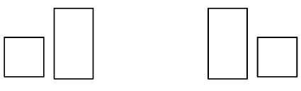
左、右两位同学看到也不一样(如下图)。
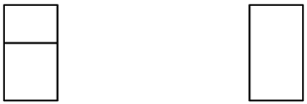
[点评:改变传统的数学作业方式,让学生动手画一画,有利于激发孩子的学习兴趣。]
2.完成教科书练习十二第3题
3.看图连线:下面的图形是谁看到的? 请你连一连
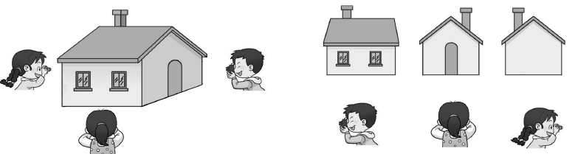
4.下面的照片分别是谁拍摄到的? 用线连一连
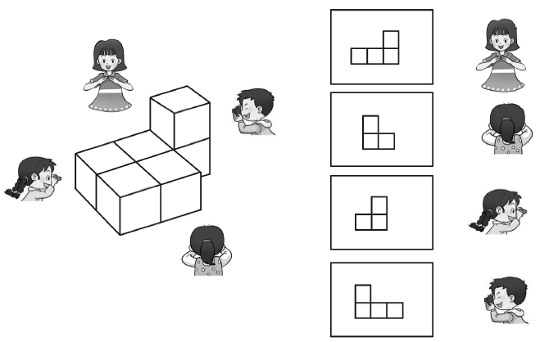
[点评:通过多层次的练习,进一步让学生巩固观察方法,积累观察组合体的经验,促进空间观念的发展。]
四、反思总结,内化经验
教师:同学们,今天学习的观察物体与上节课学习的有什么不同? 你有什么新的收获呢?
(重庆市巴蜀小学 周智雄)

